新 书 推 荐
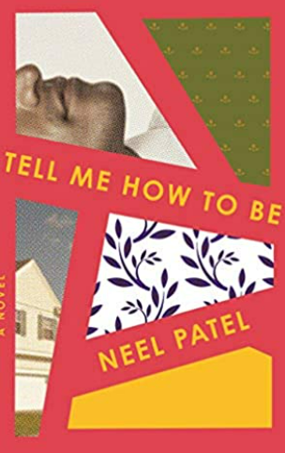
中文书名：《告诉我怎么做》
英文书名：Tell Me How to Be: A Novel
作 者：Neel Patel
出 版 社：Flatiron Books
代理公司：Union Literary/ANA/Susan Xia
页 数：336页
出版时间：2021年12月
代理地区：中国大陆、台湾
审读资料：电子稿
类 型：大众文学

内容简介：

*莉莉·辛格（Lilly Singh）为莉莉图书馆图书俱乐部挑选的精选书*
来自新星尼尔·帕特尔(“清新…反叛…扣人心弦”-《纽约时报》)，这是一部充满黑色幽默而又令人心碎的处女作小说，讲述了一个印第安裔美国家庭面对他们之间的秘密的故事

雷努·阿明的生活（Renu Amin）似乎完美的：宠爱她的丈夫，漂亮的房子，健康的儿子。但是，随着丈夫去世一周年的临近，雷努疯狂地看肥皂剧，心中酝酿着旧日的怨恨。她不禁要问，三十五年前，她是否选择了错误的生活。在洛杉矶，她的儿子阿卡什（Akash）拥有他想要的一切，但当他试图开始自己的歌曲创作生涯并与男友结婚时，十年前逃离的痛苦记忆却萦绕在他脑海里。当母亲告诉他正在出售房子时，阿卡什返回伊利诺伊州，希望最终道别并继续他的生活。

雷努和阿卡什一起收拾房子时，又陷入了隐藏在他们之间的秘密。雷努在脸书上向她差点结婚的男人无意发送了一条消息，引发了一场风流韵事，这让她对自己所知道的一切都产生了质疑。当阿卡什面对自己最黑暗的秘密时，又重拾起了坏习惯—他和第一个伤了他的心的男孩之间到底发生了什么。当真相大白时，雷努和阿卡什必须在他们留下的生活和创造的生活之间做出决定，在让彼此快乐和让自己自由之间做出抉择。

在充满90年代R&B节奏的叛逆和温柔中，《告诉我怎么做》讲述了关于最早的背叛和和解的代价的故事。但最重要的是，这是一个母子的爱的故事，每个人都试图找出如何在这个世界上做人。

作者简介：
尼尔·帕特尔（Neel Patel）是在伊利诺伊州的香槟市长大的第一代印第安裔美国人。他的首发故事集《如果你见到我，别说你好》（If You See Me, Don't Say Hi）是《纽约时报书评》编辑的选择，被入选故事奖和阿斯彭文字文学奖的长名单。他目前住在洛杉矶。《告诉我怎么做》是他的首部小说。

媒体评价：

“2022年我读过的最好的书 …让人因认可而畏缩，因渴望而融化。”
----珍妮弗·韦纳（Jennifer Weiner）
“帕特尔的《告诉我怎么做》充满了鲜活的自我意识，幽默和热情… 母亲和儿子分享了一本小说中对罪恶快乐的爱，书中问道：当你找到爱听的旋律时，为什么要放手?”
----《纽约时报书评》（New York Times Book Review）

“尼尔·帕特尔精彩的处女作行文流畅，以至于你几乎不会注意到正在阅读；更像是你和他的角色融合在了一起。”
----《书页》（BookPage）

谢谢您的阅读！
请将反馈信息发至：夏蕊（Susan Xia）
安德鲁·纳伯格联合国际有限公司北京代表处
北京市海淀区中关村大街甲59号中国人民大学文化大厦1705室
邮编：100872
电话：010-82504406
传真：010-82504200
Email：susan@nurnberg.com.cn
网址：http://www.nurnberg.com.cn
微博：http://weibo.com/nurnberg
豆瓣小站：http://site.douban.com/110577/

